Минобрнауки россии

ФЕДЕРАЛЬНОЕ ГОСУДАРСТВЕННОЕ БЮДЖЕТНОЕ ОБРАЗОВАТЕЛЬНОЕ УЧРЕЖДЕНИЕ

ВЫСШЕГО ОБРАЗОВАНИЯ

“ВОРОНЕЖСКИЙ ГОСУДАРСТВЕННЫЙ УНИВЕРСИТЕТ”

Факультет компьютерных наук

Кафедра программирования и информационных технологий

Приложение для организации встреч участников настольных игр «Onboard»

Курсовой проект

*09.03.02 Информационные системы и технологии*

*Программная инженерия в информационных системах*

Зав. кафедрой_____________________С. Д. Махортов, д.ф.- м.н.,доцент __._.20__

Обучающийся_____________________В.А. Ефремов, 3 курс, д/о

Обучающийся_____________________Ю.А. Богданова, 3 курс, д/о

Обучающийся_____________________Е.А. Бродская, 3 курс, д/о

Руководитель______________________В.С. Тарасов, ст. преподаватель

Руководитель______________________И.В.Клейменов, ассистент

Воронеж 2023

Содержание

Содержание 2

Введение 3

1 Постановка задачи 4

1.1 Задачи проекта 4

1.1.1 Для неавторизованных пользователей 5

1.1.2 Для авторизованных пользователей 5

1.1.3 Для администраторов 5

1.2 Диаграммы 5

1.2.1 Диаграмма вариантов использования 5

1.2.2 Диаграмма последовательности 6

2 Анализ предметной области 8

2.1 Терминология (глоссарий) предметной области 8

2.2 Анализ предметной области 9

2.2.1 Анализ целевой аудитории 9

2.2.2 Обзор аналогов 10

Введение

С давних времен собаки считаются верными помощниками и друзьями человека. Наши четвероногие братья меньшие отличаются умом, добротой, смелостью и верностью. Именно поэтому до сих пор собаки занимают особое место в жизни многих людей. Пожалуй, нет другого такого животного, которое освоило столько профессий. Специально обученные собаки ищут наркотики, взрывчатку. Собаки спасают людей во время землетрясений, снежных завалов. Они служат на границе, контролируют утечку газа, разыскивают полезные ископаемые, проверяют на таможнях грузы. Во время войны собаки вытаскивали раненых с поля боя. Собаки помогают людям с различными физическими недостатками, слепым, глухим, инвалидам.

Ни одно домашнее животное не стало таким другом человеку, каким стала собака. Вся ее жизнь — это хозяин. И собака для человека становится со временем настоящим членом семьи, о котором он с радостью заботиться. Люди гуляют с собаками, следят за их питанием и здоровьем. И лучшим помощником в уходе за питомцами служит разрабатываемое нами приложение «Лапки». Хозяин собаки сможет не только просмотреть ветеринарные клиники и информацию о них, но и отсортировать их по стоимости на конкретную услугу. Также он может просмотреть объявления о продаже щенков других пользователей приложения, а если захочет – то и сам сможет стать заводчиком. Кроме того, приложение содержит полезные инструменты, такие как калькулятор для подсчета необходимого количества корма собаке и список ближайших событий, где можно будет вести запись прошлых и будущих походов к ветеринару, прививок и тому подобное.

В работе будет рассмотрен процесс проектирования и разработки андроид – приложения, включая создание базы данных, разработку интерфейса и реализацию основных функций приложения.

1. Постановка задачи
   1. Задачи проекта

Разработать конкурентоспособное мобильное приложение “Onboard” – это сервис для организации встреч участников настольных игр, упрощающее и автоматизирующее процесс организации встреч игроков настольных игр. К разрабатываемому приложению выдвинуты следующие требования:

* Возможность регистрации и авторизации
* Возможность настройки фильтров выбора автомобилей
* Возможность аренды автомобиля
* Возможность связи со службой поддержки
* Возможность изменения данных в профиле
  + 1. Для неавторизованных пользователей
* Обеспечение возможности просмотра и поиска игровых сессий
* Обеспечение возможности получать результаты бросков кубиков с параметра кол-ва сторон, кубиков и модификаторов
* Обеспечение возможности стать просмотра профилей пользователей
  + 1. Для авторизованных пользователей
* Обеспечение возможности создания и редактирования своих игровых сессий
* Обеспечение возможности записи на игровые сессии
* Обеспечение возможности просмотра и редактирования своего профиля
* Обеспечение возможности изменять репутацию других пользователей
  + 1. Для администраторов
* Обеспечение возможности изменения названий любых игровых сессий
* Обеспечение возможности удаления игровых сессий
* Обеспечение возможности блокировки и разблокировки пользователей
  1. Диаграммы
     1. Диаграмма вариантов использования

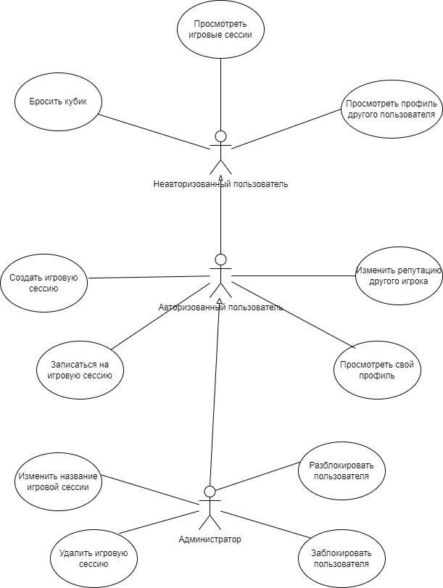

1. Диаграмма сценариев использования

Диаграмма вариантов использования – диаграмма, описывающая, какой функционал разрабатываемой программной системы доступен каждой группе пользователей. В нашем случае здесь представлен функционал неавторизованного пользователя, авторизованного пользователя и администратора.

* + 1. Диаграмма последовательности

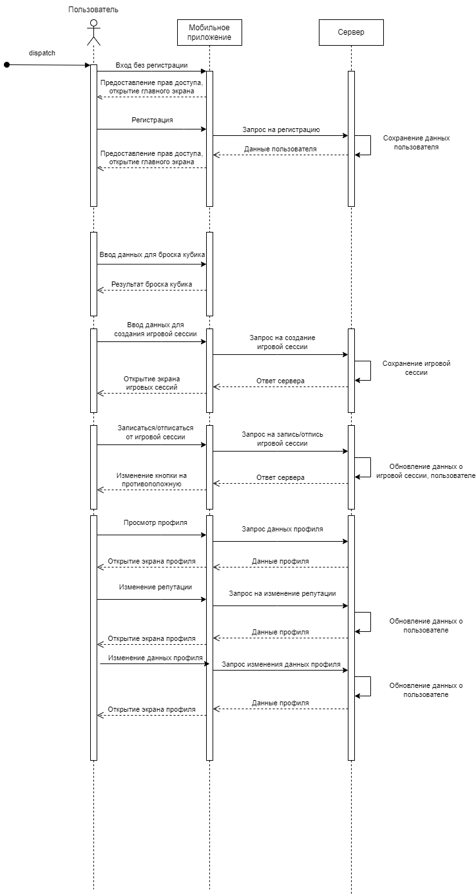

1. Диаграмма последовательности

Диаграмма последовательности отображает взаимодействие объектов в динамике. Это значит, что на ней отображены временные особенности передачи и приема сообщений объектами. На рисунке 2 представлена диаграмма последовательности для всех вариантов использования.

1. Анализ предметной области
   1. Терминология (глоссарий) предметной области

* Мобильное приложение — программное обеспечение, предназначенное для работы на смартфонах, планшетах и других мобильных устройствах, разработанное для конкретной платформы (iOS, Android, Windows Phone и т. д.)
* Android-приложение — программное обеспечение, предназначенное для работы на смартфонах, планшетах и других мобильных устройствах, разработанное для платформы Android
* Клиент — это аппаратный или программный компонент вычислительной системы, посылающий запросы серверу
* Сервер — выделенный или специализированный компьютер для выполнения сервисного программного обеспечения
* База данных — это упорядоченный набор структурированной информации или данных, которые обычно хранятся в электронном виде в компьютерной системе. База данных обычно управляется системой управления базами данных (СУБД)
* SQL-запросы — это наборы команд для работы с реляционными базами данных
* Аутентификация — процедура проверки подлинности, например, проверка подлинности пользователя путем сравнения введенного им пароля с паролем, сохраненным в базе данных
* Авторизация — предоставление определенному лицу или группе лиц прав на выполнение определенных действий
* Android — это операционная система с открытым исходным кодом, созданная для мобильных устройств на основе модифицированного ядра Linux
* Фреймворк — программное обеспечение, облегчающее разработку и объединение разных компонентов большого программного проекта
* SQL-инъекция — внедрении в запрос произвольного SQL-кода, который может повредить данные, хранящиеся в БД или предоставить доступ к ним
* Пользователь – человек, который использует приложение
* Аккаунт или учетная запись — это персональная страница пользователя или личный кабинет, который создается после регистрации
* Frontend — клиентская сторона пользовательского интерфейса к программно-аппаратной части сервиса
* Backend — программно-аппаратная часть сервиса, отвечающая за функционирование его внутренней части
* REST — архитектурный стиль взаимодействия компонентов распределённого приложения в сети
* API — описание взаимодействия одной компьютерной программы с другой
  1. Анализ предметной области
     1. Анализ целевой аудитории

По данным из доклада об анализе рынка настольных игр в России Пензенского Государственного Университета основными потенциальными покупателями настольных игр являются люди в возрасте 26-35 лет, их доля составляет 40%, следующей возрастной категорией потенциальных покупателей являются люди в возрасте 36-45 лет – 23%, немного меньше доля людей в возрасте 19-25 лет – 22%, далее идёт возрастная группа 15-18 лет, составляющая 10%, за ними идут люди в возрасте 46-55 лет, составляющая 4% и самой меньшей возрастной группой являются люди в возрасте от 56 лет, составляющие 1%. Для исследования потребительских предпочтений при выборе настольных игр был поведен опрос методом анкетирования. Анкетирование проводилось в точках продаж настольных игр г. Пенза в сентябре 2017 года. В опросе приняло участие 120 человек.

Исходя из этих данных можно сделать вывод, что основной частью аудитории настольных игр являются люди в возрасте 26-45 лет, что говорит нам о том, что они являются молодёжью, заинтересованной в использовании современных технологий, в частности мобильных приложений, и могут стать аудиторией нашего приложения.

* + 1. Обзор аналогов

Существует много способов поиска единомышленников для организации какого-либо мероприятия. Это может быть и обычная группа Вконтакте, для онлайн-игр хорошо подойдет дискорд-сервер с ботами, упрощающими сбор игроков. Также есть сервисы, предодставляющие информацию о мероприятиях в городе на основе выбранных пользователем интересов и возможность присоединиться к ним, например, Meetup или “Кто куда”. Но намного комфортнее пользоваться узконаправленным приложением, учитывающим тонкости организации встречи для конкретного вида занятий, такими, как сервис Plink для поиска тиммейтов для компьютерных игр, который основан на принципе приложений для знакомств, где пользователи отмечают друг друга на основе общих интересов, и в случае взаимного интереса они могут связаться и начать игру. Для крупных событий существуют приложения, позволяющие спланировать рассадку гостей, список персонала, рассылку билетов и т. д., такие, как русскоязычная платформа Timepad, но порой они достаточно сложны в использовании из-за большого количества опций и сложного интерфейса. К тому же, для организации небольших ивентов с одной тематикой такая обширная функциональность будет излишней, и в то же время пользователь не будет иметь возможность детализировать мероприятие в нужном объеме.

Таблица 1. Аналоги приложения

|  |  |  |  |  |  |  |  |  |
| --- | --- | --- | --- | --- | --- | --- | --- | --- |
| Название | Тематика | Онлайн-запись | Создание ивента | История ивентов | Фильтрация | Репутация пользователя, отзывы | Статистика пользователя | Мобильное приложение |
| Timepad | Универсальная | да | да | да | да | нет | нет | нет |
| Plink | Онлайн-игры | да | нет | да | нет | нет | да | да |
| Meetup | Универсальная | да | да | да | да | нет | да | да |
| “Кто куда” | универсальная | да | нет | да | да | нет | да | Да |

Таким образом, на основе анализа подобных приложений можно сделать вывод, что приложение для организации тематических мероприятий должно быть лаконичным, обладать простым интерфейсом и быть понятным для любого пользователя, и в то же время иметь функционал, учитывающий все нюансы выбранной тематики. При обзоре существующих решений не было найдено прямых аналогов разрабатываемой системы, так как ни одно из них не направлено на организацию сессий настольных игр, и, вследствие, не позволяет обеспечить должный уровень комфорта при поиске и организации сессий. Приложение "Onboard", в свою очередь, дает возможность сузить круг потенциальных участников, конкретизировать запрос на поиск сессии и предоставляет инструментарий для релевантного подбора игроков.